Структурное подразделение ГБОУ СОШ №1
с. Приволжье детский сад «Теремок»

Методическая разработка

«ТРИЗ. Занятия и игры с детьми»

Автор: педагог Рубцова И.Н.

с. Приволжье 2015г.

Содержание

- Пояснительная записка
- Алгоритм решения изобретательских задач
- Методические рекомендации по использованию ТРИЗ в детском саду
- Этапы работы по формированию креативных способностей детей
- Перспективное планирование использования методики ТРИЗ в образовательной деятельности
- Список используемой литературы

Пояснительная записка
Обществу нужны люди интеллектуально смелые, самостоятельные, оригинально мыслящие, творческие, умеющие принимать нестандартные решения и не боящиеся этого.
Дошкольное детство – это тот особый возраст, когда ребенок открывает для себя мир, когда происходят значительные изменения во всех сферах его психики ( когнитивной, эмоциональной, волевой) и которые проявляются в различных видах деятельности: коммуникативной, познавательной, преобразующей. Это возраст, когда появляется способность к творческому решению проблем, возникающих в той или иной ситуации жизни ребенка (креативность). Умелое использование приемов и методов ТРИЗ (теории решения изобретательских задач) успешно помогает развить у дошкольников изобретательскую смекалку, творческое воображение, диалектическое мышление.
ТРИЗ для дошкольников – это система коллективных игр, занятий, призванная не изменять основную программу, а максимально увеличивать ее эффективность.
“ТРИЗ – это управляемый процесс создания нового, соединяющий в себе точный расчет, логику, интуицию”, так считал основатель теории Г.С.Альтшуллер и его последователи.
Основным рабочим механизмом ТРИЗ служит алгоритм решения изобретательских задач. Овладев алгоритмом, решение любых задач идет планомерно, по четким логическим этапам:
- корректируется первоначальная формулировка задачи;
- строится модель;
- определяются имеющиеся вещественно – полевые ресурсы;
- составляется ИКР (идеальный конечный результат);
- выявляются и анализируются физические противоречия;
- прилагаются к задаче смелые, дерзкие преобразования.

Алгоритм решения изобретательских задач
Основным средством работы с детьми является педагогический поиск. Педагог не должен давать готовые знания, раскрывать перед ним истину, он должен учить ее находить. Если ребенок задает вопрос, не надо тут же давать готовый ответ. Наоборот, надо спросить его, что он сам об этом думает. Пригласить его к рассуждению. И наводящими вопросами подвести к тому, чтобы ребенок сам нашел ответ. Если же не задает вопроса, тогда педагог должен указать противоречие. Тем самым он ставит ребенка в ситуацию, когда нужно найти ответ, т.е. в какой – то мере повторить исторический путь познания и преобразования предмета или явления.
Каждый ребёнок, изначально талантлив и даже гениален, у него нет психологической инерции, сложившихся устоев, но его надо научить ориентироваться в современном мире, видеть и разрешать противоречия, приводить примеры и аргументы в доказательной беседе.
В нашем детском саду мы используем ТРИЗ начиная со второй младшей группы . С малышами приоритетным направлением является художественно-эстетическое , в среднем возрасте делаем уклон на речевое развитие . Во всех группах, но особенно в старших, применяем ТРИЗ в познавательном развитии.
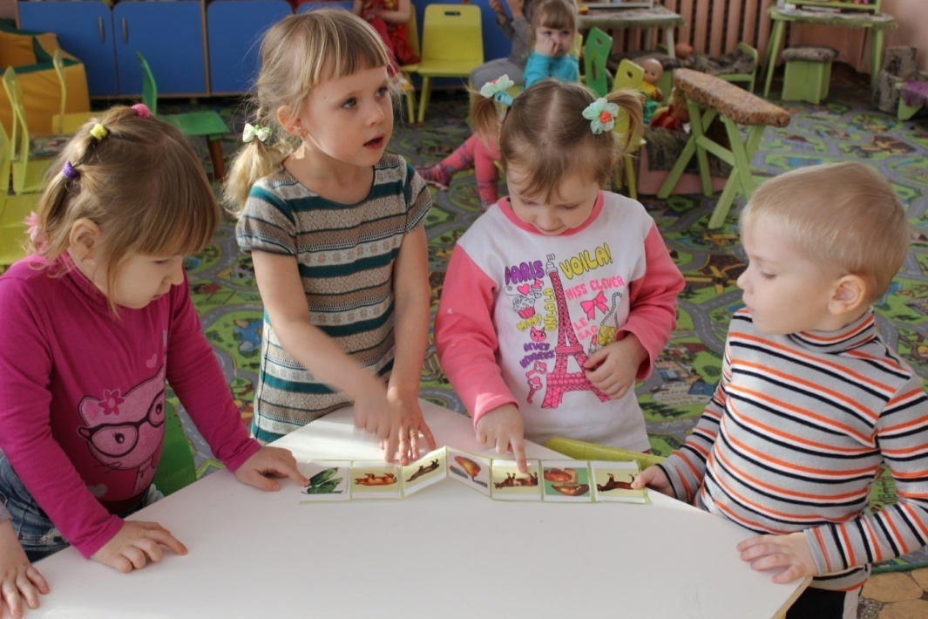
Элементы ТРИЗ включаются в НОД, в совместную деятельность, закрепляются в индивидуальной работе. С большим удовольствием дети занимаются в кружке «Умелые ручки», который включает в себя игры и задания с элементами ТРИЗ.
Своими знаниями мы делимся с родителями на родительских собраниях и в индивидуальных беседах. Для родителей сделана специальная картотека игр по ТРИЗ. Родители в свою очередь принимают активное участие в изготовлении игр и пособий.
Итогом является то, что у детей формируется творческое мышление , снимается психологический барьер, убирается боязнь перед новым, неизвестным, что помогает формировать восприятие жизненных проблем не как непреодолимое препятствие, а как очередные задачи, которые нужно решить.

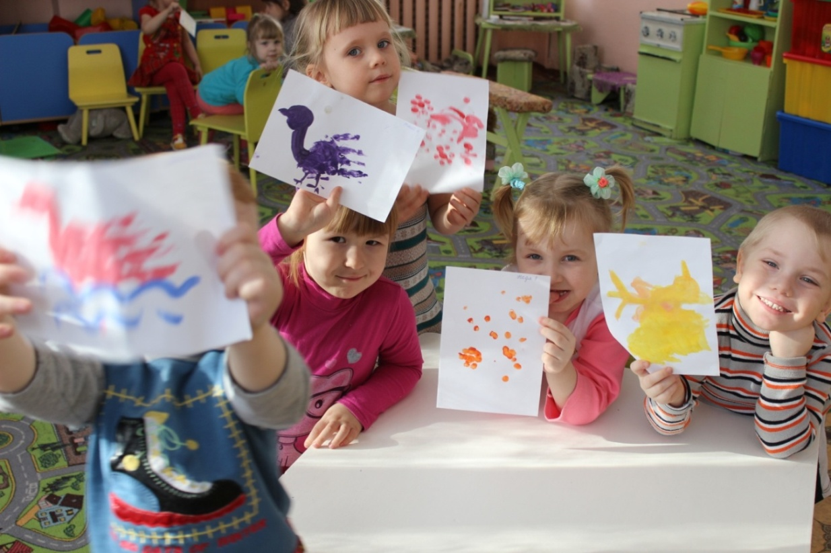

Методические рекомендации по использованию
ТРИЗ в детском саду
Основным средством работы с детьми является педагогический поиск. Педагог не должен давать готовые знания, раскрывать перед ним истину, он должен учить ее находить. Если ребенок задает вопрос, не надо тут же давать готовый ответ. Наоборот, надо спросить его, что он сам об этом думает. Пригласить его к рассуждению. И наводящими вопросами подвести к тому, чтобы ребенок сам нашел ответ. Если же не задает вопроса, тогда педагог должен указать противоречие. Тем самым он ставит ребенка в ситуацию, когда нужно найти ответ, т.е. в какой – то мере повторить исторический путь познания и преобразования предмета или явления.
На первом этапе дети знакомятся с каждым компонентом в отдельности в игровой форме. Это помогает увидеть в окружающей действительности противоречия и научить их формулировать.
Игра “Да-Нетки” или “Угадай, что я загадала”
Например: воспитатель загадывает слово “Слон”, дети задают вопросы (Это живое? Это растение? Это животное? Оно большое? Оно живет в жарких странах? Это слон?), воспитатель отвечает только “ да” или “нет”, пока дети не угадают задуманное.
Когда дети научатся играть в эту игру, они начинают загадывать слова друг другу. Это могут быть объекты: “Шорты”, “Машина”, “Роза”, “Гриб”, “Береза”, “Вода”, “Радуга” и т.д. Упражнения в нахождении вещественно – полевых ресурсов помогают детям увидеть в объекте положительные и отрицательные качества. Игры: “Хорошо – плохо”, “Черное – белое”, “Адвокаты – Прокуроры” и др.
Игра “Черное-белое”
Воспитатель поднимает карточку с изображением белого домика, и дети называют положительные качества объекта, затем поднимает карточку с изображением черного домика и дети перечисляют отрицательные качества. (Пример: “Книга”.Хорошо – из книг узнаешь много интересного . . . Плохо – они быстро рвутся . . . и т.д.)
Можно разбирать в качестве объектов: “Гусеница”, “Волк”, “Цветок”, “Стульчик”, “Таблетка”, “Конфетка”, “Мама”, “Птичка”, “Укол”, “Драка”, “Наказание” и т.д.
Игра “Наоборот” или “перевертыши” (проводится с мячом).
Воспитатель бросает мяч ребенку и называет слово, а ребенок отвечает словом, противоположным по значению и возвращает ведущему мяч (хороший – плохой, строить - разрушать выход - вход,...)
Игры на нахождение внешних и внутренних ресурсов
Пример “Помоги Золушке”
Золушка замесила тесто. Когда надо было раскатать его, то обнаружила, что скалки нет. А мачеха велела к обеду испечь пироги. Чем Золушке раскатать тесто?
Ответы детей: надо пойти к соседям, попросить у них; сходить в магазин, купить новую; можно пустой бутылкой; или найти круглое полено, помыть его и им раскатать; резать тесто маленькими кусочками, а потом чем – нибудь тяжелым прижимать.
На втором этапе детям предлагаются игры с противоречиями, которые они решают с помощью алгоритма.
Пример: “Учеными выведена новая порода зайца. Внешне он, в общем – то, такой же, как и обычные зайцы, но только новый заяц черного цвета. Какая проблема возникнет у нового зайца? Как помочь новому зайцу выжить?”
Ответы детей: (На черного зайца легче охотиться лисе . . .Особенно его хорошо видно на снегу . . .
Теперь ему только под землей надо жить . . .Или там, где вообще нет снега, а только черная земля . . . А гулять ему теперь надо только ночью . . .Ему надо жить с людьми, чтобы они заботились о нем, охраняли его . . .)
Начало мысли, начало интеллекта там, где ребенок видит противоречие, “тайну двойного”. Воспитатель должен всегда побуждать ребенка находить противоречия в том или ином явлении и разрешать.
Разрешение противоречий – это важный этап мыслительной деятельности ребенка. Для этого существует целая система методов и приемов, используемая педагогом в игровых и сказочных задачах.
Метод фокальных объектов (МФО) – перенесение свойств одного объекта или нескольких на другой.
Например, мяч. Какой он? Смеющийся, летающий, вкусный; рассказывающий на ночь сказки . . .
Этот метод позволяет не только развивать воображение, речь, фантазию, но и управлять своим мышлением. Пользуясь методом МФО можно придумать фантастическое животное, придумать ему название, кто его родители, где он будет жить и чем питаться, или предложить картинки “забавные животные”, “пиктограммы”, назвать их и сделать презентацию.
Например “Левообезьян”. Его родители: лев и обезьянка. Живет в жарких странах. Очень быстро бегает по земле и ловко лазает по деревьям. Может быстро убежать от врагов и достать фрукты с высокого дерева . . .
Метод “Системный анализ” помогает рассмотреть мир в системе, как совокупность связанных между собой определенным образом элементов, удобно функционирующих между собой. Его цель – определить роль и место функций объектов и их взаимодействие по каждому подсистемному и надсистемному элементу.
Например: Система “Лягушонок”, Подсистема (часть системы) – лапки, глаза, кровеносная система, Надсистема (более сложная система, в которую входит рассматриваемая система) – водоем.
Воспитатель задает вопросы: “Что было бы, если бы все лягушки исчезли?”, “Для чего они нужны?”, “Какую пользу они приносят?” (Дети предлагают варианты своих ответов, суждений). В результате приходят к выводу, что все в мире устроено системно и если нарушить одно звено этой цепочки, то непременно нарушится другое звено (другая система).
Методика ММЧ (моделирование маленькими человечками) – моделирование процессов, происходящих в природном и рукотворном мире между веществами (твердое –жидкое –газообразное)
Игра “Кубики” (на гранях которого изображены фигурки “маленьких” человечков и знаковые взаимодействия между ними) помогает совершать малышу первые открытия, проводить научно – исследовательскую работу на своем уровне, знакомиться с закономерностями живой и неживой природы. С помощью таких “человечков” дети составляют модели “Борща”, “Океана”, “Извержение вулкана” и т.д.
Приемы фантазирования:
Сделать наоборот. Этот прием изменяет свойства и назначение объекта на противоположные, превращает их в антиобъекты.
Пример: антисвет делает предметы невидимыми, в то время, когда свет делает предметы видимыми.
Увеличить – уменьшить. Применяется для изменения свойства объекта. С его помощью можно изменять размер, скорость, силу, вес предметов. Увеличение или уменьшение может быть в неограниченных пределах.
Динамика – статика. Применяется для изменения свойств объекта. Предварительно необходимо определить, какие свойства объекта являются постоянными (статичными), а какие переменными (динамичными). Чтобы получить фантастический объект, нужно по приему “динамика” превратить постоянные свойства в переменные, а по приему “статика” – переменные свойства в постоянные.
Пример: Компьютер, измененный по приему “динамика”, мог бы изменять форму ( превращать во что -нибудь). А человек, измененный по приему “статика”, имел бы всю жизнь, начиная с годика, одинаковый рост (рост взрослого человека).
Особый этап работы педагога – тризовца – это работа со сказками, решение сказочных задач и придумывание новых сказок с помощью специальных методик.
Коллаж из сказок .
Придумывание новой сказки на основе уже известных детям сказок. “ Вот что приключилось с нашей книгой сказок. В ней все страницы перепутались и Буратино, Красную Шапочку и Колобка злой волшебник превратил в мышек. Горевали они, горевали и решили искать спасение. Встретили старика Хоттабыча, а он забыл заклинание . . .” Дальше начинается творческая совместная работа детей и воспитателя.
Знакомые герои в новых обстоятельствах. Этот метод развивает фантазию, ломает привычные стереотипы у детей, создает условия, при которых главные герои остаются, но попадают в новые обстоятельства, которые могут быть фантастическими и невероятными.
Сказка “Гуси – лебеди”. Новая ситуация: на пути девочки встречается серый волк.
Сказка от стишка (Э. Стефановича)
- Не знахарка, не ведьма, не ворожка,
Но обо всем, что в Миске, знает Ложка.
(Ранним утром ложка из обыкновенной превратилась в волшебную и стала невидимкой . . .)
Спасательные ситуации в сказках
Такой метод служит предпосылкой для сочинения всевозможных сюжетов и концовок. Кроме умения сочинять, ребенок учится находить выход из , порой, трудных обстоятельств.
“Однажды котенок решил поплавать. Заплыл он очень далеко от берега. Вдруг началась буря, и он начал тонуть . . .” Предложите свои варианты спасения котенка.
Сказки, по-новому. Этот метод помогает по – новому взглянуть на знакомые сюжеты.
Старая сказка – “Крошечка -Хаврошечка” Сказка по – новому – “Хаврошечка злая и ленивая”.
Сказки от “живых” капель и клякс.
Сначала надо научить детей делать кляксы (черные, разноцветные). Затем даже трехлетний ребенок, глядя на них, может увидеть образы, предметы или их отдельные детали и ответить на вопросы: “на что похожа твоя или моя клякса?” “Кого или что напоминает?” далее можно прейти к следующему этапу – обведение или дорисовка клякс. Образы “живых” капель, клякс помогают сочинить сказку.
Моделирование сказок
Вначале необходимо обучить дошкольников составлению сказки по предметно – схематической модели. Например, показать какой – то предмет или картинку, которая должна стать отправной точкой детской фантазии.
Пример: черный домик (это может быть домик бабы Яги или кого – то еще, а черный он потому что тот, кто живет в нем – злой . . .)
На следующем этапе можно предложить несколько карточек с уже готовым схематичным изображением героев (люди, животные, сказочные персонажи, явления, волшебные объекты). Детям остается только сделать выбор и придумывание сказки пойдет быстрее. Когда дети освоят упрощенный вариант работы со схемами к сказке, они уже смогут самостоятельно изобразить схему к своей придуманной сказочной истории и рассказать ее с опорой на модель.
Работа педагога – тризовца предполагает беседы с детьми на исторические темы: “Путешествие в прошлое одежды”, “Посуда рассказывает о своем рождении”, “История карандаша” и т.п. рассматривание объекта в его временном развитии позволяет понять причину постоянных совершенствований, изобретений. Дети начинают понимать что изобретать – это значит решать противоречие.
На прогулках с дошкольниками рекомендуется использовать различные приемы, активизирующие детскую фантазию: оживление, динамизацию, изменение законов природы, увеличение, уменьшение степени воздействия объекта и т.д.
Например, воспитатель обращается к детям: “давайте оживим дерево: кто его мама? Кто его друзья? О чем оно спорит с ветром? Что может нам рассказать дерево?” Можно использовать прием эмпатии. Дети представляют себя на месте наблюдаемого: “А что, если ты превратился в цветок? О чем ты мечтаешь? Кого боишься? Кого любишь?”
В развитии мыслительной деятельности дошкольников особую роль играют занимательные задачи и развивающие игры, способствующие развитию творческого и самостоятельного мышления, рефлексии, а в целом – формированию интеллектуальной готовности к обучению в школе.
Подготовительный этап можно начать с игровых упражнений типа “Дорисуй”, “Дострой”, “Составь картинку из геометрических фигур”, “На что это похоже?”, “Найди сходства”, “Найди различия”.
Для дальнейшего развития творчества, воображения, самостоятельности, внимания, сообразительности предлагаются задания со счетными палочками. Сначала простые (“построй домик из 6, 12 палочек), затем посложнее (какую палочку надо преложить так, чтобы домик смотрел в другую сторону?). На основном этапе целесообразно использовать игры – головоломки ( арифметические, геометрические, буквенные, со шнурками), шахматы; сочинять загадки и составлять и отгадывать кроссворды.
Загадка – это серьезное упражнение для ума, важнейший путь пополнения знаний и средство упражнения в остроумии.
“Загадалки-узнавалки”
Кто стучит, как в барабан  На сосне сидит . . .(дятел) | Ай, какой я молодец,  Красный, круглый.(помидор)
Такие загадки очень нравятся детям, они поднимают эмоциональный настрой, учат сосредотачиваться, проявлять умственную активность.
Обучать детей классифицировать, устанавливать причинно – следственные связи помогают игры – упражнения: “Что лишнее?”, “Что вначале, что потом?”, “Какую фигуру надо поставить в пустую клетку?”
Игры: “Логический поезд”, “Большое Лу – Лу”.
Дети составляют логическую цепочку слов из картинок, объясняя, чем они связаны.
Пример: книга – дерево – липа – чай – стакан – вода – река – камень – башня – принцесса и т.д.
При подготовке детей к школе целесообразно использовать упражнения и задачи:
На общее развитие;
На проверку инерции мышления;
На использование приемов фантазирования.
Участвуя в “тренажерах ума”, дети получают необходимые навыки использования приемов и методов ТРИЗ.Комплекс упражнений “Тренажер ума”:
Тренажер 1.
1. Повтори слова в том же порядке (не больше 6 слов)
Окно, корабль, ручка, пальто, часы;
2. Вспомни, как выглядит твоя кухня. Не заходя туда, перечисли 10-15 предметов, которые находятся на виду (при этом можно уточнить детали: цвет, размер, форму, особые приметы).
3. Одно из этих слов лишнее. Какое? - Хлеб, кофе, утюг, мясо. Почему?
Тренажер 2. (Упражнения с числами)
1. Как получить числа: 0, 2, 5 ..., пользуясь числами и математическими знаками.
2.Продолжи цифровой ряд 2, 4, 6, ...
3. Какое число должно находиться вместо вопросительного знака? (Считать по столбикам)
3 | 5 | 8
6 | 1 | ?
1 | 4 | 1
4. Игра “Скелет”
Предлагаются определенные сочетания согласных букв.
Например: КНТ или ЗБ. Чтобы найти слово, надо добавить в него гласные.
Могут получиться слова: КНТ (канат, кнут, кант) ЗБ (зуб, зоб, изба, зябь)
5. Трудное задание (после прогулки)
Сколько ты встретил или видел мужчин, женщин, детей?
Какие машины стояли, какие проехали мимо?
Гулял ли кто-нибудь с собакой? Опиши ее.
Были ли на улице велосипедисты?
Были ли люди с детскими колясками?
Рассмотри рисунок и составь рассказ.
Например: путешественник собирает рюкзак в поход: приготовил топорик, нож, веревку, не может найти второй ботинок, а часы показывают, что через 15 минут ему выходить ит.д.
Придумай сказку, используя изображенные предметы (колокол, лестница, корона, корзина с яблоками, кувшин, расческа, роза, змея, топор, сундук).
Тренажер 3.
1. Составь рекламное объявление для газеты так, чтобы лова начинались на одну букву.
Пример: продается певчий пушистый попугай Паинька, пятилетний, полузеленый. Предпочитает питаться печеньем, пить пепси-колу. Пожалуйста, приходите посмотреть.
Текст телеграммы: Срочное сообщение: “Сбежала собака Сушка, светло-коричневая, среднерослая. Срочно сообщите. Скучаю”
2. Составь цепочку слов (ассоциация) Исходное слово.
Книга - лист - дерево - липа - чай
Тренажер 4.
Задания на проверку инерции мышления
Требуется быстро отвечать на вопросы заданий. Подумать при этом можно, но не долго.
1. Сколько пальцев на 2-х руках, а на 4-х?
2. На болоте сидит по-французски говорит. Кто это? (объясни с каких пор лягушки стали говорить, да еще и по-французски).
3. К реке подошли два человека. Как им переправиться на противоположный берег. Если имеется ода одноместная лодка. На улице довольно холодно, но еще не совсем зима — речка не замерзла.
4. Как глухонемой в хозяйственном магазине объяснит продавцу, что ему
нужен молоток? А как слепому попросить ножницы?
5. Тренажер 5.
Системность и системный разбор.
1. Найди лишнее слово в каждой строчке
Стул, стол, змея, тренога, лошадь (общая подсистема - ноги). Фляга, пустыня, море, аквариум, бутылка (общая подсистема - вода).
2. Предлагаю систему, подбери слова, входящие в эту систему:
Лес - охотник, волк, деревья, кусты, тропа.
Река - берег, рыба, рыбак, вода, тина.
Город - автомобили, здания, улицы, велосипед т.д.
3. Составь цепочку подсистем для системы “настольная лампа”
Это может быть такая цепь: настольная лампа - свет - лампа - стекло и т.д.
Тренажер 6.
Приемы фантазирования.
Прием “Перспективы”
“Посмотри, что получится”. С далекой планеты прилетели инопланетяне и приземлились в нашем городе. У них какие-то коварные планы и для исполнения своих тайных замыслов они отключили свет во всем городе. Город погрузился во мрак: не светят включенные лампы, фонари. Чтобы не дать инопланетянам завладеть городом (страной), надо как-то пробраться туда, где они отключили энергосистему, включить ее и помешать их замыслам. Как это сделать? При этом не попасть в руки инопланетян, а в темноте они ориентируются очень хорошо. Прием “увеличения” или “выдумляжа”.Проснувшись однажды утром, жители нашего города увидели, что трава в городе “выросла до пятого этажа”. Что будет происходить дальше? Кому это понравится, а кому нет? Какие проблемы возникнут у жителей города? Какие будут последствия?
Прием “уменьшения”. Предложить детям уменьшить все автомобили в городе до размеров детских, игрушечных автомобилей. Как тогда люди будут решать проблемы с транспортом? Как использовать уменьшенные автомобили? После практического применения “тренажеров ума” проводится игровой тренинг для проверки способностей усвоения навыков творческого мышления. “ВНИМАНИЕ! РЕЙТИНГ!”
Использование в работе методов и приемов ТРИЗ позволяет отметить, что малыши почти не имеют психологических барьеров, но у старших дошкольников они уже есть. ТРИЗ позволяет снять эти барьеры, убрать боязнь перед новым, неизвестным, сформировать восприятие жизненных и учебных проблем не как непреодолимых препятствий, а как очередных задач, которые следует решить. Кроме того, ТРИЗ подразумевает гуманистический характер обучения, основанный на решении актуальных и полезных для окружающих проблем.
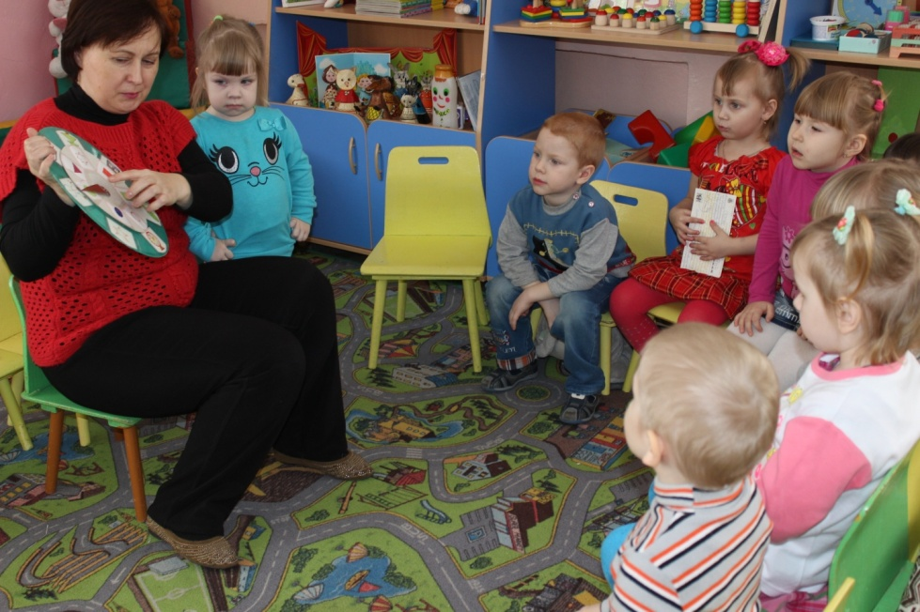
Круги ЛЛулия в работе с детьми младшего возраста
Этапы работы по формированию креативных способностей детей
Малыши с самого рождения выстраивают свою «картину мира» — активно познают окружающий мир, пытаются понять закономерности происходящего вокруг. ТРИЗ помогает детям увидеть многогранность окружающего мира, его противоречивость, закономерности развития, формирует умение грамотно мыслить и решать свои маленькие проблемы
Основная задача ТРИЗ – формирование у детей творческого мышления, то есть воспитание творческой личности, подготовленной к стабильному решению нестандартных задач в различных областях деятельности. ТРИЗ позволяет снять психологический барьер, убрать боязнь перед новым, неизвестным, сформировать восприятие жизненных и учебных проблем не как непреодолимых препятствий, а как очередных задач, которые надо решить.
Технология ТРИЗ идёт от ребёнка – пусть гением будет ребёнок, лишённый стереотипов в своём понимании мира. Важно научить ребёнка так анализировать объекты, чтобы он мог самостоятельно устанавливать систему ориентиров, необходимых для правильного выполнения задания по данному кругу явлений.
Использование элементов ТРИЗ в игровой совместной деятельности взрослого с детьми помогает интеллектуальному развитию (умение анализировать, сравнивать, обобщать, грамотно и системно мыслить), творческому развитию (умение фантазировать, находить оригинальные решения), личностному становлению (решать противоречия, находить выход из проблемных ситуаций).
Работа по системе ТРИЗ с детьми дошкольного возраста должна осуществляться постепенно.
В использовании технологии ТРИЗ можно выделить следующие этапы работы:
Первый этап – научить ребенка находить и различать противоречия, которые окружают его повсюду. Что общее между цветком и деревом? Что общее между плакатом и дверью? И др.
Второй этап – учить ребенка фантазировать, изобретать. Например, придумать новый стул, удобный и красивый. Или как выжить на необитаемом острове, где есть только коробки со жвачкой? И др.
Третий этап – решение сказочных задач и придумывание разных сказок с помощью приемов ТРИЗ.
На четвертом этапе ребенок применяет полученные знания и, используя нестандартные, оригинальные решения проблем, учится находить выход из любой ситуации.
Чтобы занятия проходили максимально эффективно, занимаясь и играя с детьми, необходимо придерживаться нескольких правил:
1. Для лучшего понимания ребенком противоречий окружающего мира на всех этапах работы предлагаются предметы, явления, сказочные задачи из четырех областей окружающего мира, близких и понятных детям: “Я и природа”; “Я и предметы”; “Я и другие люди”, “Я и Я”.
2. Все задания, способы ознакомления с противоречиями и приемами ТРИЗ по их разрешению преподносить в игровой форме, с использованием наглядного материала.
3. Общение и взаимодействие с ребенком должно строиться на следующих позициях:
– внимательно выслушивать ребенка, восхищаться каждой идеей;
– не давать отрицательных оценок, критических высказываний в адрес ребенка;
– говорить не “правильно”, а “интересно”, “необычно”, “любопытно”, “здорово”, “отлично”, “удивительно”, “прекрасно”, “замечательно” и т.п.;
– учить ребенка возражать взрослому, другим детям, — доказывая, аргументируя, отстаивая свою позицию;
– использовать ошибки, как возможности нового, неожиданного взгляда на что-то привычное;

Перспективное планирование использования методики ТРИЗ в образовательной деятельности
  - Вторая младшая группа:
Темы занятий кружка на учебный год
1.Что я видел по дороге в детский сад? (Кляксография)
2.Нарисуй цветок (Пальчиком)
3.Яблоко (Поролоновой штамповкой)
4.Капуста для зайчика (Прием клубочка)
5.Украсим тарелку (пальчиком)
6.Ковер из листьев. (Штамповка)
7.Плате для куклы (Обводка силуэта на цветной бумаге)
8. Щенок (Метод тычка)
9.Птицы полетели в теплые края (Штамповка)
10.Зайчик (Прием клубочка)
11.Моя мама (Рисование человека)
12.Машина . (Из геометрических фигур)
13.Мячик (Штамповка)
14.Лес (Прием тычка)
15.Снег идет (Кисточкой- ритмичные мазки под музыку)
16.Украсим елочку (Метод тычка)
17.Снеговик (Прием клубочка)
18.Птичка (Прием клубочка)
19.Цыпленок (Метод тычка)
20.Мы гуляем по селу (Кляксография)
21.Рыбка (Свечкой)
22.Цветы маме (Метод тычка)
23.Салют (Метод тычка)
24.Волшебный кружок (Превращение кружка в солнышко)
25.Покормим петушка (Пальчиком)
26.Мы рисуем что хотим (По желанию)
27.Сарафан для лисы (Пальчиком)
28.Кошка (Метод тычка)
29.Одуванчик (Метод тычка)
30.По желанию

Используемые нетрадиционно-графические техники:
«Пальцевая живопись». Краска наносится пальцами, ладошкой .В этом случае краска наливается в плоские розетки, и ставится вода. Правило- каждый палец набирает одну определенную краску. Вымытые в баночке пальцы тут же вытираются салфеткой. Для рисования ладошкой краска наливается в блюдца.
«Монотипия». Краска наносится на целлофан или кусочек бумаги, стекла, а уже потом этот кусочек прикладывается к той бумаге, на которую наносится изображение, и прижимается пальцами. В зависимости от размера пятна , от направления растирания получаются различные изображения.
«Кляксография». Ребенок капает краску с кисточки на листок бумаги. Затем поворачивая лист в разные стороны ,смотрит как «гуляет» капелька , и на что похоже изображение.
Рисунок наносится свечой ,получается «волшебный рисунок» -он есть и его не видно , Затем на лист наносится краска – и рисунок проступает на цветном фоне.
Тычок жесткой полусухой кистью. Кисточку опускают в гуашь и ударяют ею по бумаге, держа кисточку вертикально. При работе кисть в воду не опускается. Таким образом пополняется весь лист. Получается имитация фактурности пушистой или колючей поверхности.
Рисовать можно перышком, поролоновой палочкой, штамповкой из поролона и т. д.
Средняя группа:
Сентябрь – игры «Да-нет»(дихотония) . Знакомство с правилами. 7ячеек.
Октябрь-декабрь – Закрепление правил игр «Да-нет». Нахождение середины.
Январь- Игры «Да-нет».
Круги Луллия. 2 -3 круга.
Февраль-Знакомство с методом моделирования. 17 признаков.
Матрицы (игры в робота, компьютер).
Круги Луллия.3-4 круга.
Март- Морфологический анализ .Чудесная дорожка. Плоская и объемная формы.
Апрель-май- Морфологический анализ . Признаки времени.
Круги Луллия. 3-4 круга.
Матрица преобразования (Цветы, снежинка).
Игры «Да-нет» (горизонтальная,вертикальная).

Старшая группа:
Сентябрь- Игры «Да-нет». Рефлексия-оценка ,сколько вопросов задано.
Матрицы(добавление деталей, количество).
Октябрь- Игры по признакам (на количество, на местонахождение).
Матрица на игрушку. Учить обозначениям.
Ноябрь-декабрь- Игры «Да-нет».
Круги Луллия. Вертикальные.
Матрица преобразования (Снежинка,елка).
Январь-февраль- Игра «Да-нет» зеркальная.
Игра «Черный ящик».
Моделирование- считывание базовых признаков.
Март- Круги Луллия. Считывание с центра на край.
Морфологический анализ. Описание звезд.
Апрель-май- Игры «Да-нет» зеркальная, боковая.
Моделирование. Игра по признакам.
Составление загадок.
Подготовительная группа:
Сентябрь- Игры «Да-нет» с самостоятельно выделенной частью.
Игра «Черный ящик».
Октябрь- Круги Луллия. Условные обозначения.
Составление загадок.
Домино с плюсом и минусом.
Ноябрь-декабрь- Игры «Да-нет» зеркальные, боковые.
Игры «Математические роботы», «Компьютер».
Составление загадок. Письма умняшки.
Январь-февраль- Составление загадок на плоскости. Весы (части ,количество, на что похоже).
Матрица. Считывание базовых признаков. Игра по признакам.
Игры «Да-нет» пространственная, по памяти.
Знакомство с царицей математики. Задания на скорость.
Март- Игры «Да-нет» молчаливая, зеркальная, короткая- длинная, пространственная.
Круги Луллия. Математика- задачи.
Апрель-май- Морфологический анализ. (Колесо времени).
Составление загадок.
Придумывание сказок с изменением сюжета, концовки, добавлением новых героев.
Список используемой литературы
- Ардашева Н. И. и др. Истории про… — Ульяновск, 1993.
- Выготский Л. С. Воображение и творчество в детском возрасте. — М.: Просвещение, 1991.
- Гин А. А. «Да» и «нет» говорите… // Педагогика + ТРИЗ: Сб. статей для учителей, воспитателей и менеджеров образования. Выпуск 2. — Гомель: ИПП «Сож», 1997.
- Дидактические игры для развития творческого воображения детей / Сост. А. И. Никашин. — Ростов-на-Дону, 1991.
- Дьяченко О. М. Воображение дошкольника. — М.: Знание, 1986.
- Корзун А. В. Веселая дидактика: элементы ТРИЗ и РТВ в работе с дошкольниками. — Мн.: Университетское, 2000.
- Нестеренко А. А. Страна загадок. — Ростов-на-Дону, 1993.
- Родари Дж. Грамматика фантазии. — М.: Прогресс, 1978.
- Сидорчук Т. А. Программа формирования творческих способностей дошкольников. — Обнинск, 1998.
- Сидорчук Т. А., Гуткович И. Я. Методы развития воображения дошкольников. — Ульяновск, 1997.
- Сидорчук Т. А., Кузнецова А. Б. Обучение дошкольников творческому рассказыванию по картине. — Ульяновск, 1997.

